**ПОРТФОЛИО**

**Адулова Неля Николаевна**

**Дата рождения**: 25.10.72г

**Образование:** высшее, Славянский государственный педагогический институт. Присвоена квалификация специалиста «Логопед школьных и дошкольных учреждений»

**Специальность:** воспитатель

**Стаж работы:**

а) общий 26 лет

б) общий педагогический 24 года

в) педагогический в данном учреждении 24 года

**Место работы:** МБДОУ детский сад «Золотые зёрнышки»

с Широкое»

**Занимаемая должность:** воспитатель

**Категория _1__**

**Возрастная группа:**  2 младшая

**Электронный адрес**: [nelya.adulova@yandex.ru](mailto:nelya.adulova@yandex.ru)

***Мое жизненное кредо:***

***«Детство зависит от того,***

***какой взрослый находится***

***рядом с ребёнком, кто вводит его в жизнь».*** 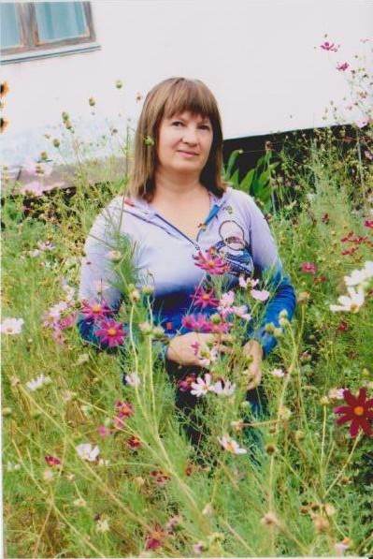

***Я с детства поняла:***

***труд педагога***

***Бесспорно самый важный,***

***самый нужный,***

***Ведь для ребёнка так необходимо***

***Расти в любви, заботе,***

***мире, дружбе.***

***Диплом получила, пришла в детский сад,***

***Но как меня встретит ватага ребят?***

***Ведь нужно для них примером мне быть,***

***Чтоб в жизни доверие их заслужить.***

***Труд воспитателя***

***очень непрост,***

***Игры, занятия, творческий рост!***

***Здоровье надо им укрепить,***

***Осанку красивую с детства привить.***

***Снегурочкой милой***

***побыть для детей,***

***Иль Бабой Ягой к ним лететь***

***поскорей…***

***Много у нас веселых затей***

***В мире счастливом любимых детей.***

***Время летит, но нельзя позабыть,***

***Свой навык повысить,***

***гранд получить…***

***… а дома уж ждут***

***сыночек и дочь.***

***Любовью я***

***окружена:***

***Нет больше счастья,***

***для меня,***

***Что дети любят,***

***ждут всегда.***

***И пусть мне только снятся тишина, покой,***

***Душой, мой сад, я навсегда с тобой***

***И как хочу я через***

***много – много лет***

***В глазах моих ребят увидеть тот же свет!***

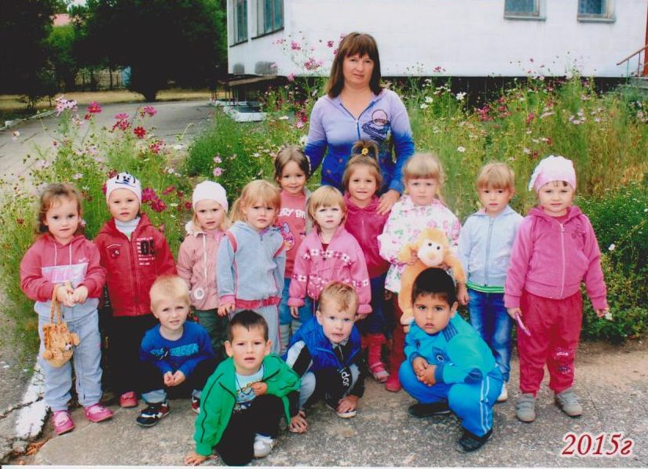

**Сертифицированные документы педагога**

|  |  |  |  |  |
| --- | --- | --- | --- | --- |
| № п/п | Название документа | Содержание | Кем выдан | Когда выдан, год |
| 1. | Грамота | За активное участие в жизни детского сада и проведение выпускного утренника. | МБДОУ «Золотые зёрнышки» заведующая Л.Е.Горова | 02.06.2015 |
| 2. | Грамота | За 1 место в конкурсе. Посвящённом 70-летию Великой Победы | МБДОУ «Золотые зёрнышки» заведующая Л.Е.Горова | 12.05.2015 |
| 3 |  |  |  |  |
|  |  |  |  |  |

**Участие воспитанников в мероприятиях ДОУ, города, края в конкурсах, выставках, фестивалях, спортивных соревнованиях**

|  |  |  |  |  |
| --- | --- | --- | --- | --- |
| Учебный год | Дата проведения | Название мероприятия | Форма участия | ФИО ребенка, место |
| 2013 год | октябрь | Конкурс «Крым в моём сердце» номинация «Рисуем Крым ладошками» | Рисунок «Тайган» | Горленко Юлия |
| 2013 год | октябрь | Конкурс «Крым в моём сердце» номинация «Рисуем Крым ладошками» | Рисунок | Кондрикова София |
| 2015 |  | Международный творческий конкурс «Подводный мир» сайт Тематика Центр дистанционного творческого развития для детей и взрослых | Номинация декоративно-прикладное творчество» | 2 место  Пазыч Алина  3 года |
| 2015 |  | Международный творческий конкурс «Подводный мир» сайт Тематика Центр дистанционного творческого развития для детей и взрослых | Номинация декоративно-прикладное творчество» | 2 место Грищенко Милания 3 года |
| 2015 |  | Международный творческий конкурс «Животные жарких стран» сайт Тематика Центр дистанционного творческого развития для детей и взрослых | Номинация декоративно-прикладное творчество» | 2 место  Юшко Таисия  3 года |
|  |  |  |  |  |

Фотоотчёт к занятию «Весёлое занимательное путешествие на поезде»

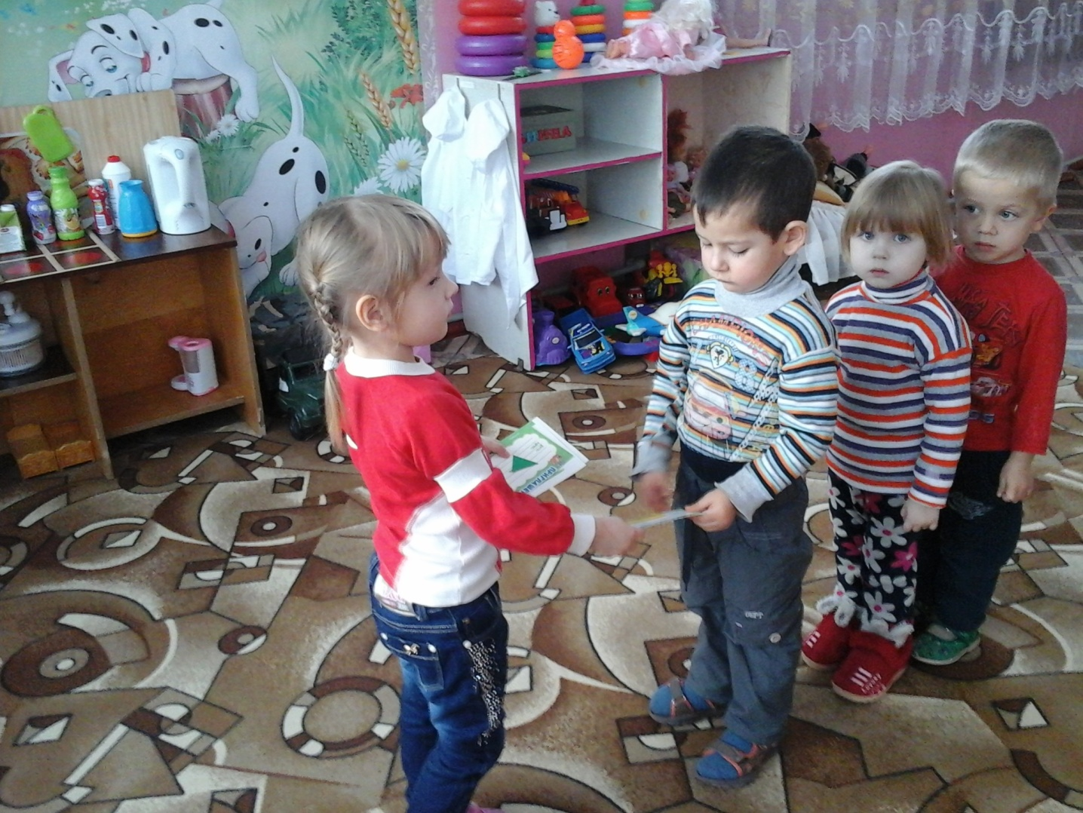Кондуктор продаёт билеты

Едем на поезде 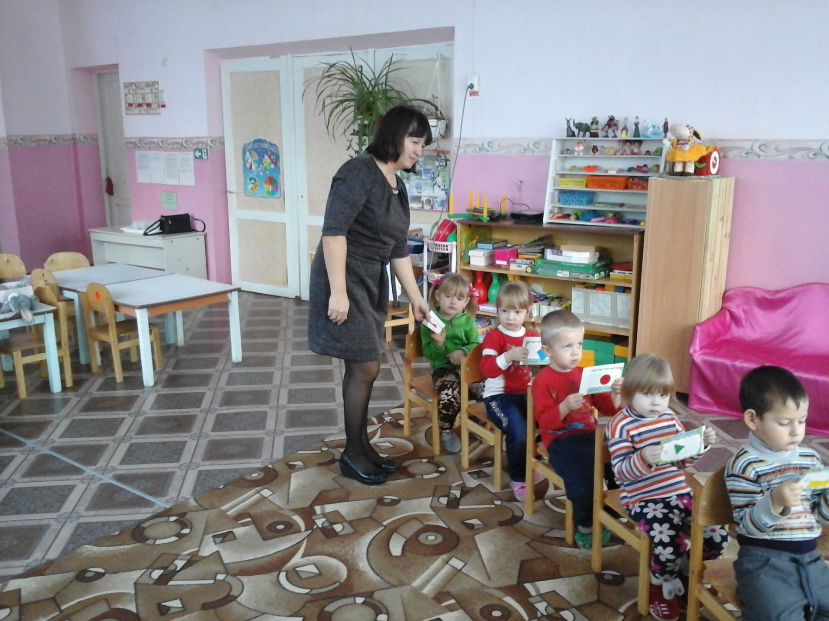

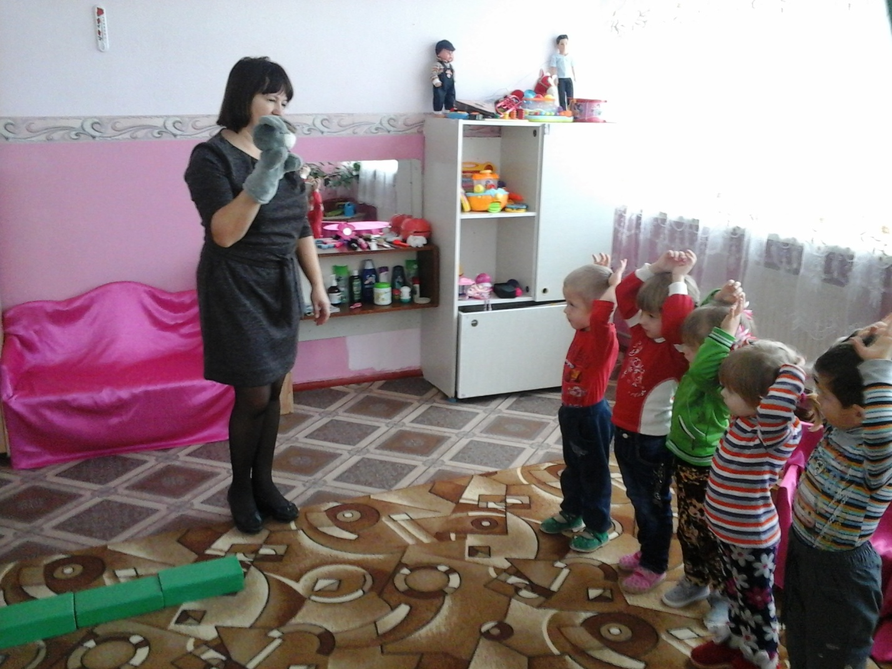

Встречают зайчика, который сообщает, что сильный ветер сдул все лепестки с цветов.

Дети помогают зайчику оживить полянку, составив цветы из блоков Дьёнеша по цветам.

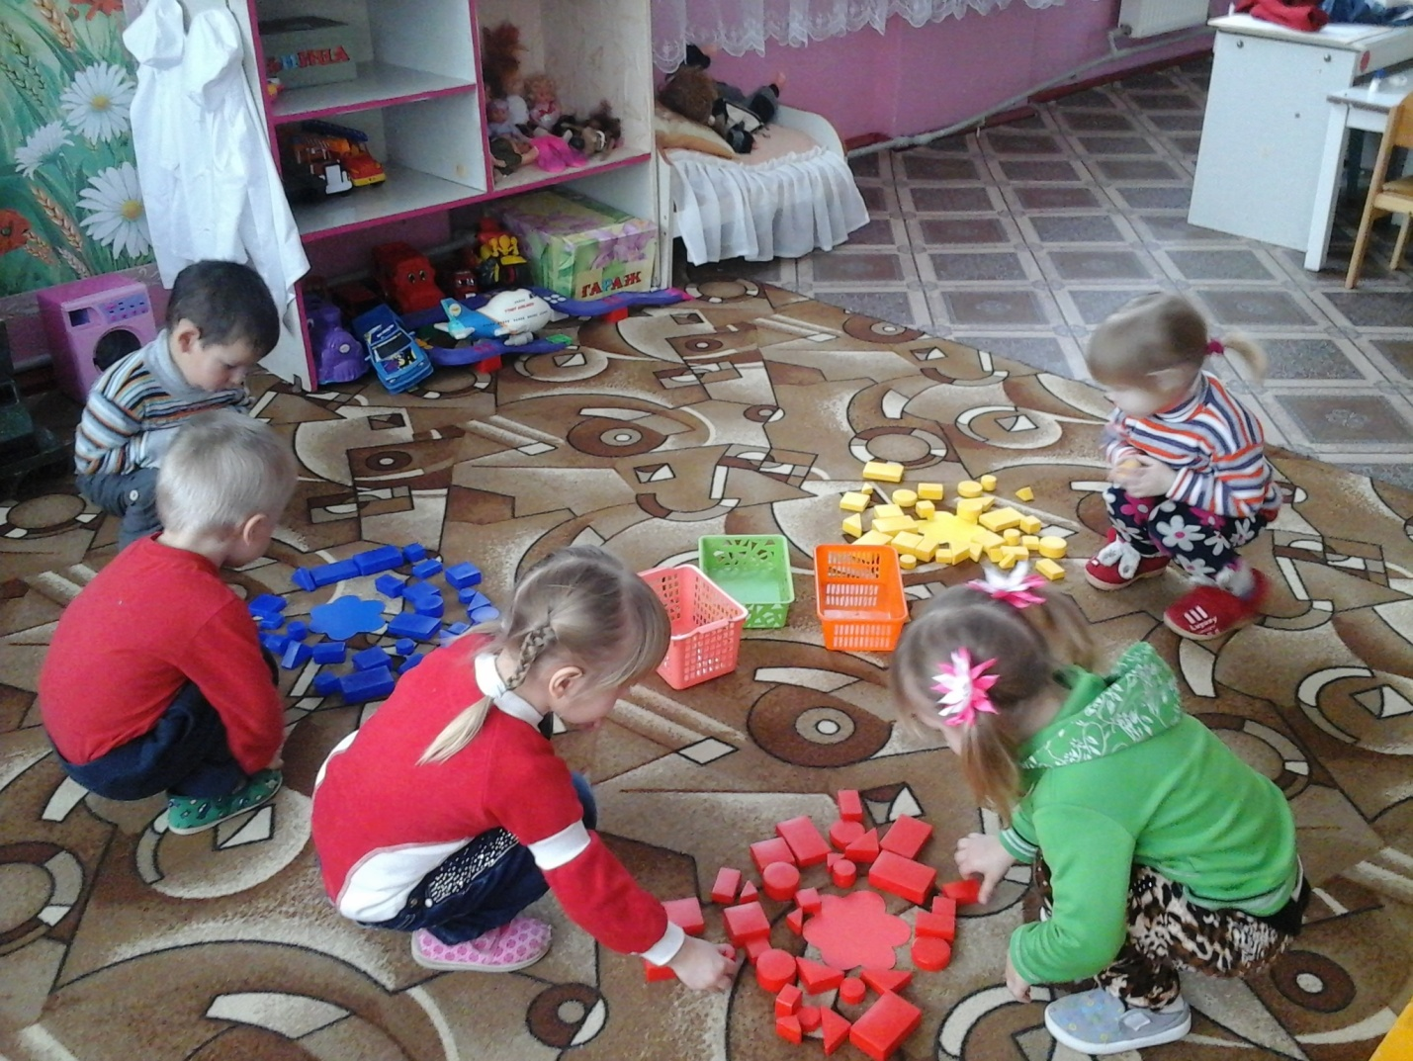

Пчёлки летают, собирают мёд с цветочков и несут его в улей.

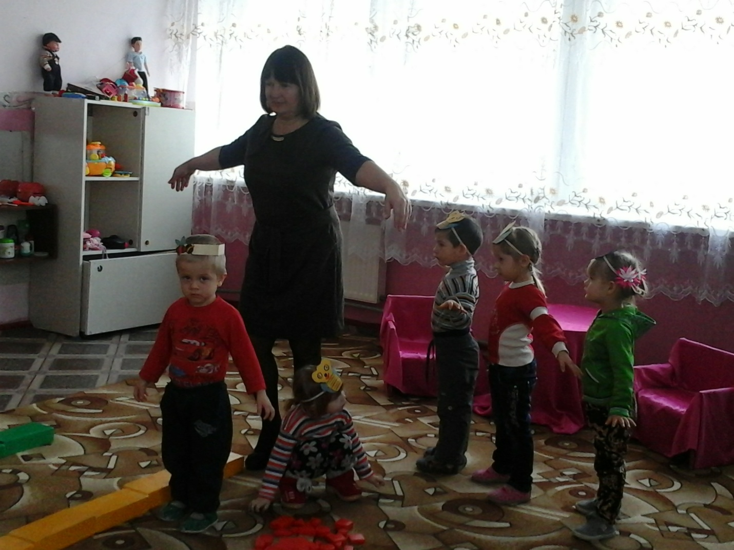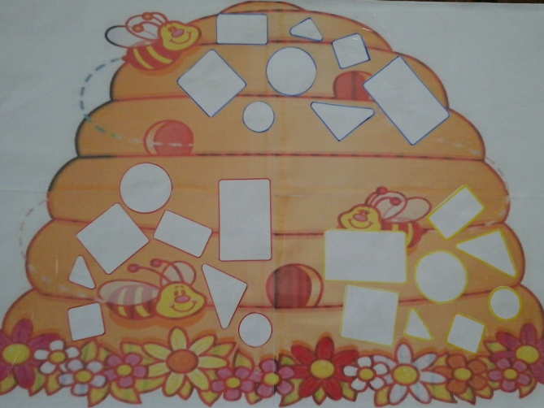

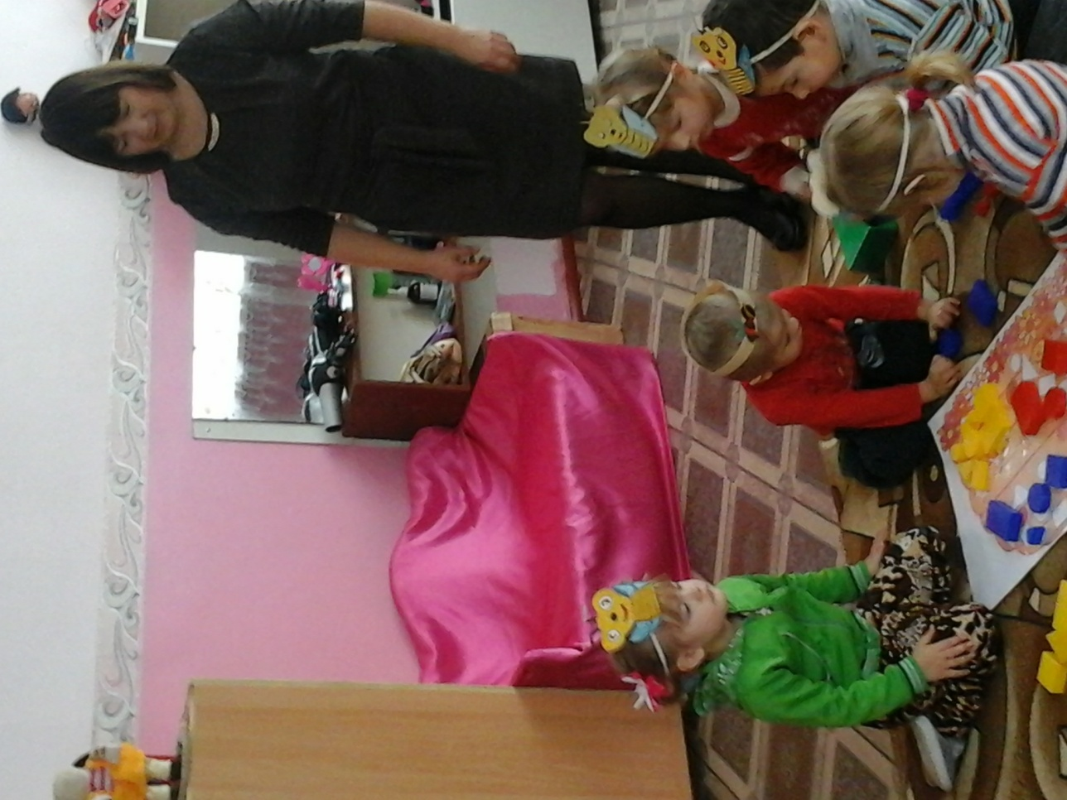

На станции «Муравьиной» дети идут по дорожкам своего цвета,в квартирку своей формы

